Pielikuma Nr.2.2
Pielikums Nr.2.2.2
Iepirkuma Nolikumam ID Nr. RTU-2014/209

TEHNISKĀ SPECIFIKĀCIJA
un
PRETENDENTA TEHNISKAIS PIEDĀVĀJUMS

iepirkuma priekšmeta daļa Nr.2 - Mēbeļu iegāde studentu viesnīcu administratora darba vietu un virtuves iekārtošanai
iepirkuma priekšmeta pozīcija Nr.2.2 - Mēbeļu iegāde studentu viesnīcas Āzenes ielā 22-k.1, Rīgā, administratora darba vietu un virtuves iekārtošanai

Piegādes vieta: Āzenes ielā 22-k.1, Rīgā

N.p.k | Pozīcijas nosaukums | Attēls | Tehniskā specifikācija | Skaits | Piedāvājums
1. | Iebūvēts virtuves mēbeļu bloks (iebūvēts nišā ar rullo žalūziju) | 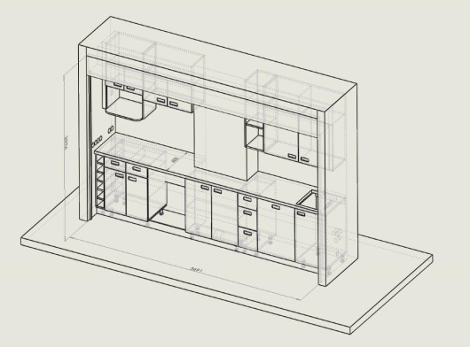  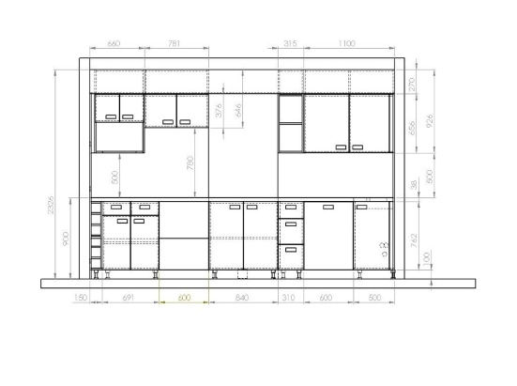  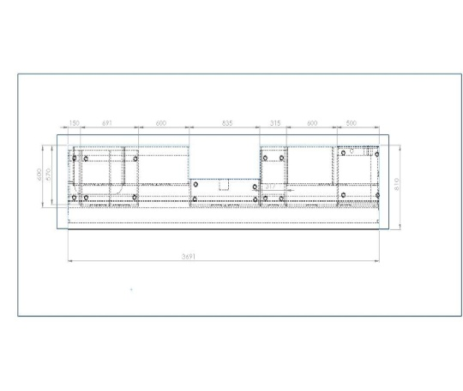  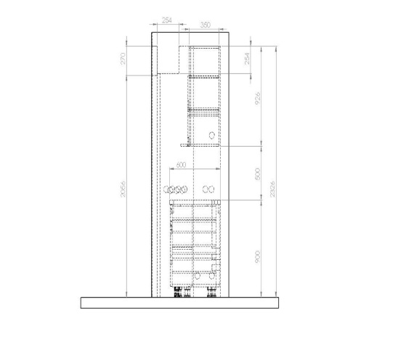 | Virtuves mēbeļu bloks sastāv no:  1. apakšējā skapju bloka ar darba virsmu, kurā ietilpst:  1.1. vaļējs plaukts (H=820*Pl=150*Dz=520mm)_ 1 gab.;  1.2. skapis ar divām atvilknēm un divām veramām durvīm, aiz kurām ir paredzēts viens plaukts (H=820*Pl=691*Dz=520mm)_ 1 gab.;  1.3. paredzēta vieta ledusskapim Pl=600mm_ 1 gab.;  1.4. skapis ar divām durvīm, aiz kurām ir paredzēts viens plaukts (H=820*Pl=840*Dz=230mm)_ 1 gab.;  1.5. Skapis ar 3 atvilknēm (H=820*Pl=310*Dz=520mm)_ 1 gab  1.6. Iebūvētas trauku mašīnas ar dekoratīvo paneli no fasādes materiāla. Pl=600mm;  1.7. Skapis izlietnei ar vienu durvi (H=820*Pl=691*Dz=520mm)_ 1 gab.  2. Augšējā skapja bloka, kurā ietilpst:  2.1. skapis ar durvīm augšējā daļā un paredzētu vietu mikroviļņu krāsnij apakšā (H=656*Pl=660*Dz300)_1. gab;  2.2. skapis ar durvīm (H=376*Pl=781*Dz=300)_1. gab;  2.3. vaļējs plaukts ar vienu plauktu (H=656*Pl=351*Dz=300)_1 gab;  2.4. skapis ar durvīm (H=656*Pl=1100*Dz=300)_1. gab;  2.5. zem skapjiem LED apgaismojums.  Informācijai : ņemot vērā, ka nišas siena ir ugunsdroša, tad pie tās kategoriski ir aizliegts stiprināt jebkāda veida elementus. Pie virtuves montāžas izmantot KSP vai MDF paneli, pie kura tiek stiprināti augšējā bloka skapji. Uz paneļa virsmas paredzēt stiprināt krāsotu stiklu (RAL tonis tiks saskaņots ar pasūtītāju.).  Prasības materiāliem:  1. lamināts korpusam un plauktiem - 18mm biezs, dekors F8110 Alumīnijs slīpēts (Attēls R) vai ekvivalents pēc biezuma un dekora. Visas detaļu malas aplīmētas ar 2mm biezu ABS dekora tonī.  2. Materiāls fasādēm - krāsots MDF, biezums 18mm. . Krāsa - balta. Krāsojumam jābūt pulētam.  3. Darba virsma - 38mm bieza, dekors Juan Perlino 4852 (Attēls R) vai vai ekvivalents pēc biezuma un dekora.  4. Materiāls mugursienām - 3mm biezs HDF baltā krāsā.  5.Stikls krāsotam panelim - 8mm biezs, krāsots.  Prasības furnitūrai:  1. Rokturi fasādēm (iegremdētie) - MB09052 (www.amf.lv) vai ekvivalents pēc materiāla, izmēriem un dizaina.  2. Atvilktņu mehānismi - pilnā izvilkuma tandēmi ar bremzi.  3. Apakšējo skapju atbalsta kājas - melna cokola, H=100mm.  4. Cokols - noņemams ar slīpēta nerusējošā terauda imitāciju.  5. LED - Sensio GX 53 (www.amf.lv) vai ekvivalents pēc dizaina un tehniskajiem parametriem, (kopā 3 Led gaismekļi).  Prasības sadzīves tehnikai un aprīkojumam:  1. Izlietne Franke RAN 610-38 vai ekvivalenta pēc dizaina, izmēriem un izmantotā materiāla;  2. Jaucējkrāns BAT Samoa vai ekvivalenta pēc dizaina, izmēriem un izmantotā materiāla;  3. Trauku mazgājamā mašīna AEG F55002 V10P vai ekvivalents pēc iebūvējamiem izmēriem, tehniskajiem parametriem un vadības displeja novietojuma.  4. Ledusskapis BEKO TSE 1262 vai ekviav; vai ekvivalents pēc iebūvējamiem izmēriem, tehniskajiem parametriem  Prasības rullo žalūzijai:  1. Profils A-55 alumīnija krāsā (SIA Alan Ltd.) vai ekvivalents pēc izmēra, toņa un pielietojamības;  2. Vadība SOMFY, motors RTS ar blokatoriem (SIA Alan Ltd.) vai ekvivalents pēc izmēra, jaudas un pielietojamības.  3. Rokas pults Telis 1RTS SIA Alan Ltd.) vai ekvivalents pēc pielietojamības. | 1
2. | Administratora darba lete | 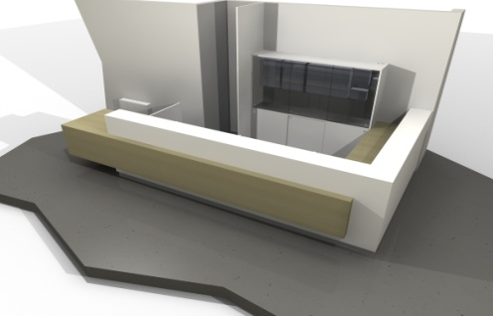  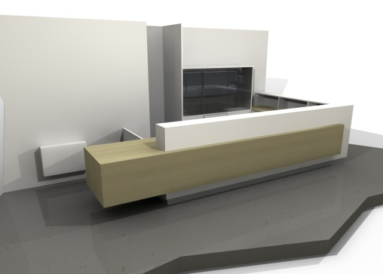  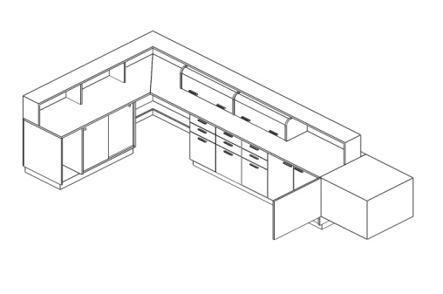  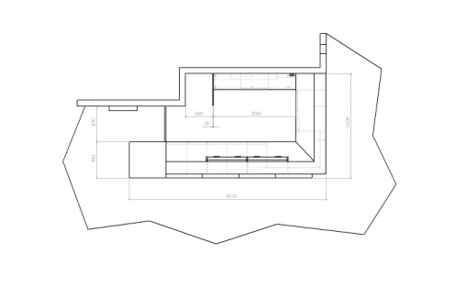 | Administratora darba lete sastāv apakšējo skapju bloka, kurā ietilpst:  1. Skapis ar 2 bīdāmām durvīm, aiz kurām ir paredzēts viens plaukts, un vienu vaļēmu plauktu ( H=800;Pl=1050; Dz=600) _1 gab.  2. Skapis ar 9 atvilknēm ( H=800; Pl=1350;Dz=600) _1 gab  3. Skapis ar divām veramām durvīm un vienu plauktu ( H=800; Pl=900; Dz=600)_ 1gab.  4. Verama vērtne uz "pendeļeņģēm)_1 gab.  Virs skapjiem paredzēt darba virsmu, kas ir redzama arī no letes priekšpuses un vienlaicīgi pilda priekšējā paneļa funkciju. Priekšējai frontāli redzamajai konstrukcijai ir jābūt telpiskai, lai nav redzamas materiālu plakņu savienošanas vietas.  Letes korpusam no priekšas arī jābūt telpiskam, lai nebūtu redzamas materiālu salaidumi.  Virs darba visrmas(starp darba visrmu un augšējo visrmu), paredzēt brīvi novietojamus moduļus ar rullo vērtni:  1. Modulis ar rullo vērtni ( H=345;Pl=1000;Dz=380) )_2 gab.  Prasības materiāliem:  1. lamināts skapju korpusam, fasādēm un plauktiem un rullo moduļiem - 16 mm biezs, dekors R3108 Olīve Sevilla (Attēls R) vai ekvivalents pēc biezuma un dekora. Visas detaļu malas aplīmētas ar 2mm biezu ABS dekora tonī.  2. darba virsma un frontālā konstrukcija - Corian Sand vai cits līdzvērtīgs akrilāta materiāls ar ekvivalentu dekoru un apstrādes iespējām. Darba virsmas biezums no iekšējās puses -30mm.  3. Letes ārējam korpusam vismaz 16mm biezs MDF, aplīmēts ar 0,8mm biezu plastikātu. Dekors - R3108 Olīve Sevilla (Attēls R) vai ekvivalents pēc dekora.  4. Rullo moduļiem - PVC alumīnija tonī.  5. Vērtne uz "pendeļeņģēm" - 25 mm biezs MDF, aplīmēts ar plastikātu no abām pusēm. Dekors - R3108 Olīve Sevilla (Attēls R) vai ekvivalents pēc dekora. Malu apdare - 2mm ABS plastikāta dekora tonī.  Prasības furnitūrai:  1. Rokturi fasādēm (iegremdētie) - MB09052 (www.amf.lv) vai ekvivalents pēc materiāla, izmēriem un dizaina.  2. Atvilktņu mehānismi - pilnā izvilkuma tandēmi ar bremzi.  3. Apakšējo skapju atbalsta kājas - melna cokola, H=100mm.  4. Cokols (no iekšpuses) - noņemams ar slīpēta nerusējošā terauda imitāciju.  5. Rokturi Rullo moduļiem - | 1
3. | Iebūvēts skapis ar bīdāmām durvīm un integrētām signalizāciju pultīm | 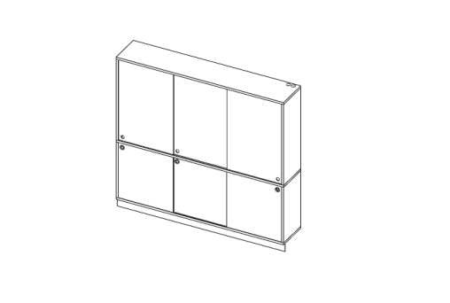  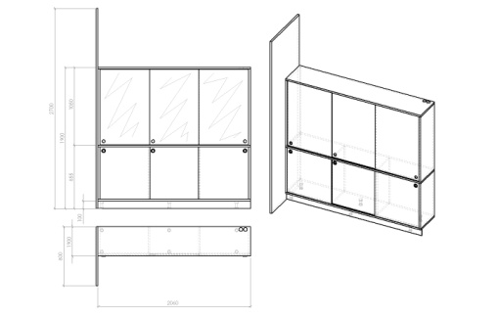 | Iebūvētais skapis sastāv no diviem savstarpēji savienotiem moduļiem. Apakšējais modulis ar 3 bīdāmām lamināta durvīm, augšējais modulis ar 3 bīdāmām stikla durvīm. Skapju abiem moduļiem netiek paredzēta mugursiena, lai būtu brīva piekļuve pie signalizāciju pultīm un elektribas komunikācijām. Augšējam modulim ar stikla durvīm neparedzēt starpsienas.  Skapja izmēri : H=1900;Pl=2060;Dz=450mm  Prasības materiāliem:  1. lamināts skapju korpusam, apakšējām fasādēm - 16 mm biezs, dekors R3108 Olīve Sevilla (Attēls R) vai ekvivalents pēc biezuma un dekora. Visas detaļu malas aplīmētas ar 2mm biezu ABS dekora tonī.  2. bīdāmām stikla durvīm - 6mm caurspīdīgs stikls, aplīmēts ar drošibas plēvi.  Prasības furnitūrai:  1. Rokturi lamināta fasādēm (iegremdētie) - MD0106 (www.amf.lv) vai ekvivalents pēc materiāla, izmēriem un dizaina.  2. Stikla durvīm -urbums roktura diametra izmērā. | 1
Ja Pasūtītājam nav pieejams finansējums visa tehniskajā specifikācijā minētā aprīkojuma iegādei, Pasūtītājam ir tiesības atteikties no aprīkojuma šādā secībā - atsakās no 2.pozīcijas, ja arvien finansējums ir nepietiekams, atsakās no 3.pozīcijas.

